**iiyama prezentuje TE15A i LH81G. Nowe serie wielkoekranowych wyświetlaczy na Androidzie**

**iiyama rozszerza swoją ofertę monitorów wielkoformatowych o dwie nowe serie: TE15A i LH81G. Skierowane są one do użytkowników branży edukacyjnej, szkoleniowej i innych zastosowań, gdzie liczą się wysoka wydajność, niezawodność i elastyczność.**

**Elegancka i wydajna seria TE15A dla edukacji i nowoczesnych miejsc pracy**

iiyama wprowadza serię interaktywnych paneli TE15A, zaprojektowanych z myślą o zmieniających się potrzebach sal wykładowych na uczelniach, sal lekcyjnych w szkołach i nowoczesnych przestrzeniach biurowych. Łącząc wydajne podzespoły z minimalistycznym designem, wyświetlacze oferują eleganckie i bezproblemowe rozwiązanie wszędzie tam, gdzie kluczowe są czytelność, współpraca i estetyka.

Nowe interaktywne modele dostępne są w rozmiarach 65”, 75” oraz 86” i zostały zaprojektowane z myślą o większych pomieszczeniach oraz zespołach. Ich wygląd został starannie przemyślany, aby łatwo wkomponować je we współczesne wnętrza. Stylistyka pozbawiona wejść sygnałowych na przednim panelu i innych zbędnych elementów doskonale pasuje zarówno do przestrzeni edukacyjnych, jak i korporacyjnych.

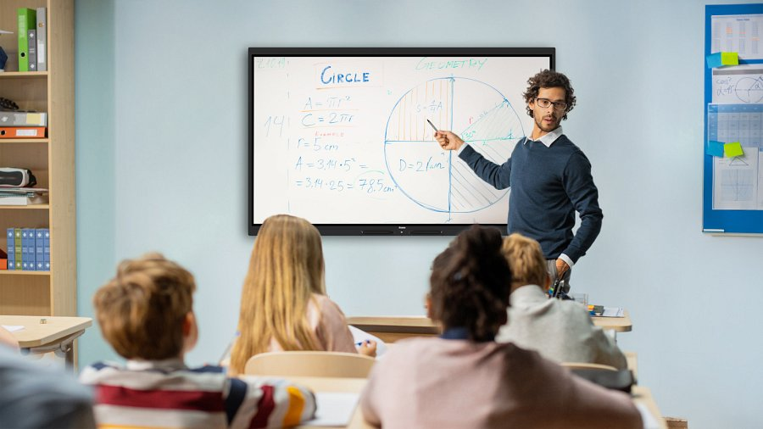

Seria TE15A wykorzystuje optycznie laminowane szkło DeepContrast IR+, które poprawia ostrość obrazu, zapewnia głęboką czerń oraz znacząco redukuje paralaksę, co przekłada się na bardziej naturalne pisanie. W połączeniu z jasnym panelem IPS o jasności do 550 cd/m² gwarantuje to doskonałą widoczność z każdego kąta, nawet w jasnych salach lekcyjnych czy pomieszczeniach ze szklanymi ścianami.

Wyświetlacz działa na najnowszej platformie iiWare 21E opartej na systemie Android 14, napędzanej przez wysokowydajny ośmiordzeniowy procesor. Dzięki takim funkcjom, jak obsługa dwóch rysików jednocześnie, 40-punktowy dotyk, Palm Rejection oraz automatyczne rozpoznawanie rysika, zapewnia intuicyjną współpracę, co czyni go idealnym narzędziem do nauki, prezentacji czy burzy mózgów. W środowiskach współdzielonych dodatkową warstwę bezpieczeństwa i higieny zapewnia antybakteryjna powłoka szkła, co jest szczególnie istotne przy codziennym użytkowaniu.

Wbudowane 8 mikrofonów, czujnik ruchu PIR, czujnik jasności oraz potężny system głośników, w tym subwoofer o mocy 20W, zwiększają użyteczność i efektywność energetyczną, zwłaszcza podczas hybrydowych lekcji czy spotkań. Bezprzewodowe udostępnianie treści jest niezwykle łatwe dzięki iiShare, a zarządzanie urządzeniami obsługiwane przez iiControl (DMS).

**Seria LH81G – stylowe, łatwe w instalacji wyświetlacze do sklepów detalicznych i nowoczesnych biur**

Seria LH81G została zaprojektowana głównie z myślą o zastosowaniach digital signage w środowiskach handlowych, ale równie dobrze sprawdza się w nowoczesnych przestrzeniach biurowych i pokojach spotkań. Jednym z wyróżników serii jest zdejmowana magnetyczna ramka, która nadaje ekranowi estetyczny wygląd ramy obrazu. Dzięki temu wyświetlacz idealnie wpisuje się we wnętrza z panelami drewnianymi czy designerskimi ścianami. Do zestawu dołączony jest uchwyt Zero-Gap, a monitor posiada w zestawie białe ramki, które można zdjąć, dzięki czemu będzie bardziej przypominał telewizor (obramowanie wówczas mierzy zaledwie 2,7 mm u góry i po bokach). To sprawia, że ekran prezentuje się wyjątkowo elegancko, harmonijnie łącząc technologię z wystrojem wnętrz.

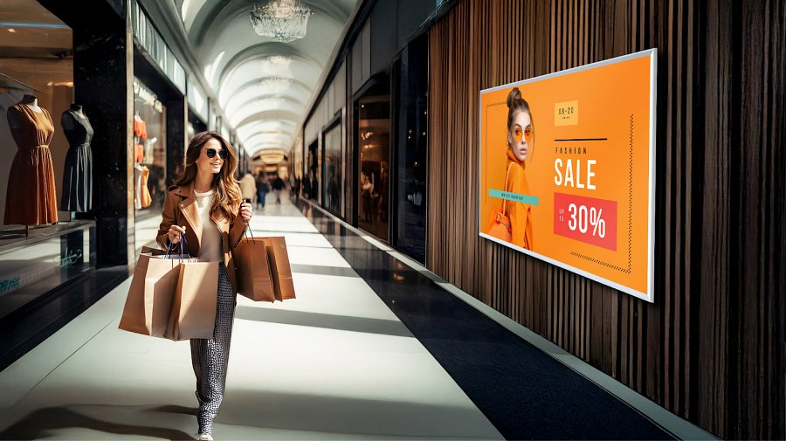

Za stylową obudową kryje się potężny silnik digital signage, napędzany systemem Android 14 z wbudowaną pamięcią wewnętrzną (16 GB RAM i 128 GB na dane). Panel VA w rozdzielczości 4K UHD (3840 × 2160 pikseli) oferuje wyjątkową ostrość obrazu przy wysokiej jasności 500 cd/m², a wbudowane narzędzia, jak odtwarzacz multimedialny, przeglądarka internetowa, czytnik PDF i funkcja iiShare do udostępniania ekranu, zapewniają pełną funkcjonalność bez konieczności korzystania z dodatkowych urządzeń.

Seria LH81G obsługuje również autorski system zarządzania treścią iiSignage² (CMS) oraz platformę zdalnego sterowania iiControl, co upraszcza instalację i zarządzanie treściami dla integratorów AV i zespołów IT. Dodatkowo ekran oferuje szybki dostęp do regulacji głośności i źródeł obrazu za pomocą jednoprzyciskowego menu ekranowego.



Instalacja urządzenia została zaprojektowana z myślą o wygodzie, dzięki czemu do zestawu dołączony jest uchwyt typu push/pull, który umożliwia szybki dostęp do tyłu ekranu podczas konserwacji, co jest szczególnie przydatne w dynamicznych środowiskach sprzedażowych i biurowych.

Niezależnie od tego, czy prezentujesz kampanię produktową w sklepie, czy wspierasz spontaniczną współpracę w biurze, seria LH81G łączy wydajność, prostotę i wyrafinowany design, pozwalając realizować pomysły bez kompromisów w funkcjonalności.